Федеральное государственное автономное образовательное учреждение высшего образования
«МОСКОВСКИЙ ПОЛИТЕХНИЧЕСКИЙ УНИВЕРСИТЕТ»
Факультет информационных технологий
Кафедра «Информатика и информационные технологии»
Направление подготовки/ специальность: 09.03.02 Информационные системы и технологии/Автоматизированные системы обработки информации и управления

ОТЧЕТ
по проектной практике

Студент: Нагарёв Иван Олегович Группа: 251-336
Место прохождения практики: Московский Политех, кафедра «Информатика и информационные технологии»

Отчет принят с оценкой _______________ Дата ________________________
Руководитель практики: Дагаев Александр Евгеньевич

Москва 2026

ОГЛАВЛЕНИЕ

ВВЕДЕНИЕ
- Общая информация о проекте:
- Название проекта
- Цели и задачи проекта
- Общая характеристика деятельности организации
- Наименование заказчика
- Организационная структура
- Описание деятельности
- Описание задания по проектной практике
- Описание достигнутых результатов по проектной практике
ЗАКЛЮЧЕНИЕ
СПИСОК ИСПОЛЬЗОВАННОЙ ЛИТЕРАТУРЫ
ПРИЛОЖЕНИЕ А

- ОБЩАЯ ИНФОРМАЦИЯ О ПРОЕКТЕ
Название проекта: Практическая реализация технологии "Telegram-бот для управлением списком дел"
Ссылка на репозиторий в GitHub: https://github.com/luffypirat/practice-2025-1
Цель проекта:
Создать удобный и надёжный инструмент для персонального управления задачами в мессенджере Telegram, позволяющий добавлять, просматривать, помечать как выполненные и удалять задачи.
Задачи проекта:
- проанализировать требования и спроектировать архитектуру бота;
- реализовать основной функционал (добавление, просмотр, изменение статуса, удаление задач);
- организовать хранение данных пользователей (SQLite);
- обеспечить удобный пользовательский интерфейс через команды и клавиши;
- оформить документацию проекта и подготовить итоговый отчёт.

Используемые технологии:
- Python 3.x;
- Aiogram (асинхронный фреймворк для Telegram-ботов);
- AsyncIO;
- aiosqlite / SQLite (локальная база данных);
- Markdown и простая статическая страница для документации.

- ОБЩАЯ ХАРАКТЕРИСТИКА ДЕЯТЕЛЬНОСТИ ОРГАНИЗАЦИИ
В рамках практики заказчиком выступает Московский Политех — учебная организация, обеспечивающая площадку для выполнения проектной практики. Практика организована и контролируется ответственным по практике и руководителем проекта. Работа выполнялась в формате учебно-проектной деятельности с распределением обязанностей между участниками команды и регулярными консультациями с руководителем.

- ОПИСАНИЕ ЗАДАНИЯ ПО ПРОЕКТНОЙ ПРАКТИКЕ
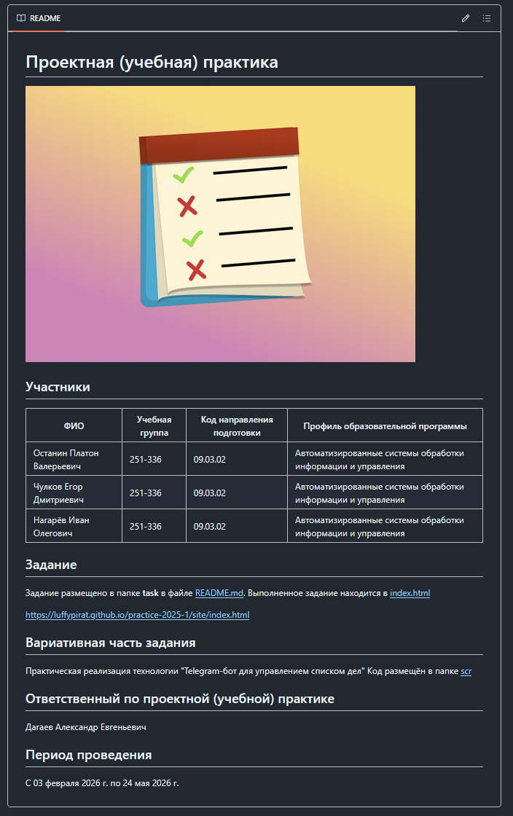
Рисунок 1 – Файл README проекта

Базовая часть задания включала:
- освоение Git и оформление репозитория;
- подготовку документации в формате Markdown;
- создание статического сайта проекта (HTML/CSS);
- итоговый отчёт в DOCX и PDF на основе шаблона.

Листинг кода сайта:
<!DOCTYPE html>
<html lang="ru">
<head>
<meta charset="UTF-8">
<meta name="viewport" content="width=device-width, initial-scale=1.0">
<title>АИС для ТК</title>
<style>
:root {
--bg-dark: #0f172a;
--bg-card: #1e293b;
--accent: #10b981;
--text-main: #f8fafc;
--text-muted: #94a3b8;
}

* {
margin: 0;
padding: 0;
box-sizing: border-box;
}

html {
scroll-behavior: smooth;
}

body {
font-family: 'Segoe UI', Tahoma, Geneva, Verdana, sans-serif;
background-color: var(--bg-dark);
color: var(--text-main);
line-height: 1.6;
}

header {
position: fixed;
top: 0;
width: 100%;
background: rgba(15, 23, 42, 0.95);
padding: 20px 5%;
display: flex;
justify-content: space-between;
align-items: center;
border-bottom: 1px solid var(--bg-card);
z-index: 1000;
}

.logo {
font-size: 24px;
font-weight: bold;
color: var(--accent);
}

nav a {
color: var(--text-main);
text-decoration: none;
margin-left: 30px;
transition: color 0.3s;
}

nav a:hover {
color: var(--accent);
}

section {
padding: 120px 5% 80px;
min-height: 100vh;
display: flex;
flex-direction: column;
justify-content: center;
}

h1 {
font-size: 4rem;
color: var(--accent);
line-height: 1.2;
margin-bottom: 20px;
}

h2 {
font-size: 2.5rem;
margin-bottom: 40px;
border-left: 4px solid var(--accent);
padding-left: 15px;
}

p {
font-size: 1.1rem;
color: var(--text-muted);
margin-bottom: 20px;
max-width: 800px;
}

.grid-2 {
display: grid;
grid-template-columns: repeat(auto-fit, minmax(400px, 1fr));
gap: 40px;
}

.grid-3 {
display: grid;
grid-template-columns: repeat(auto-fit, minmax(300px, 1fr));
gap: 30px;
}

.card {
background: var(--bg-card);
padding: 30px;
border-radius: 12px;
border-top: 3px solid var(--accent);
}

.card h3 {
font-size: 1.5rem;
margin-bottom: 15px;
}

.project-image {
width: 100%;
height: 450px;
border-radius: 12px;
display: flex;
align-items: center;
justify-content: center;
color: var(--text-muted);
border: 2px dashed var(--accent);
margin-bottom: 30px;
}

.journal-post {
background: var(--bg-card);
padding: 25px;
border-radius: 8px;
margin-bottom: 20px;
border-left: 4px solid var(--accent);
}

.journal-date {
color: var(--accent);
font-weight: bold;
margin-bottom: 10px;
display: block;
}

.btn {
display: inline-block;
padding: 12px 24px;
background: var(--accent);
color: var(--bg-dark);
text-decoration: none;
border-radius: 6px;
font-weight: bold;
transition: opacity 0.3s;
}

.btn:hover {
opacity: 0.8;
}

.team-grid {
display: grid;
grid-template-columns: repeat(auto-fill, minmax(250px, 1fr));
gap: 20px;
}

.team-member {
background: var(--bg-card);
padding: 20px;
border-radius: 8px;
}

.team-member h4 {
color: var(--accent);
margin-bottom: 5px;
}
</style>
</head>
<body>

<header>
<div class="logo">АИС Транспорт</div>
<nav>
<a href="#home">Аннотация</a>
<a href="#about">О проекте</a>
<a href="#team">Участники</a>
<a href="#journal">Журнал</a>
<a href="#resources">Ресурсы</a>
</nav>
</header>

<section id="home">
<div class="grid-2">
<div>
<h1>Интеллектуальная логистика</h1>
<p>Автоматизированная Информационная Система для транспортной компании. Разработка системы автоматического определения объема груза на базе компьютерного зрения YOLOv10s и интеграция с WMS/TMS.</p>
<p>Решение исключает ручной труд, обеспечивая контроль соответствия объема груза перед погрузкой, рациональное распределение грузового пространства и повышение скорости логистической цепочки.</p>
<a href="#about" class="btn">Узнать больше</a>
</div>
<img src="images/6a7b8956109a4a928883bbfcdf5cf72f.jpg" alt="Описание картинки" class="project-image">
</div>
</div>
</section>

<section id="about">
<h2>О проекте</h2>
<div class="grid-2">
<div class="card" style="border-top-color: #ef4444;">
<h3>Проблема</h3>
<p>Медленная обработка: операторы тратят около 3 минут на 1 груз при ручном измерении.</p>
<p>Высокий процент ошибок: 10-20% расхождений при замере рулеткой вызывают штрафы и рекламации.</p>
<p>Неточный учёт кубатуры приводит к недозагрузке транспорта до 15% и росту себестоимости.</p>
</div>
<div class="card">
<h3>Решение</h3>
<p>Нейросетевое распознавание габаритов и типа груза в реальном времени с помощью YOLOv10s.</p>
<p>Время обработки сокращается до 10 секунд на 1 груз.</p>
<p>Бесшовная интеграция с существующими системами управления складом (WMS/TMS).</p>
</div>
</div>
<div class="media-placeholder" style="margin-top: 40px; height: 400px;">
[Место для схемы: YOLOv10s детекция груза на паллете]
</div>
</section>

<section id="team">
<h2>Участники проекта</h2>
<p>Над проектом работает команда студентов, разделенная на разработку, математическое моделирование и экономический анализ.</p>

<div class="team-grid">
<div class="team-member">
<h4>Разработка и интеграция</h4>
<p>Богдан Алиханов (241-333) </p>
<p>Платон Останин (251-336) </p>
<p>Виктория Гильдеева (251-333)</p>
<p>Дарья Грехова (251-334)</p>
</div>
<div class="team-member">
<h4>Прикладная математика</h4>
<p>Кирилл Бондаренко (241-131)</p>
<p>Кирилл Мокшин (241-132)</p>
<p>Ренат Пинчук (241-132)</p>
<p>Эмиль Сулейманов (241-132)</p>
</div>
<div class="team-member">
<h4>Экономика организаций</h4>
<p>Елена Островерхова (251-621)</p>
<p>Арина Полковникова (251-621)</p>
<p>Боссан Гылычджанова (251-622)</p>
</div>
</div>
</section>

<section id="journal">
<h2>Журнал разработки</h2>

<div class="journal-post">
<span class="journal-date">Этап 1: Аналитика</span>
<h3>Анализ требований и проектирование системы</h3>
<p>Начальный этап включал взаимодействие с заказчиком для получения данных для формирования обучающего материала[cite: 213, 214]. Была спроектирована архитектура решения на базе YOLOv8 и PyTorch[cite: 222, 225].</p>
</div>

<div class="journal-post">
<span class="journal-date">Этап 2: Обучение</span>
<h3>Подготовка данных и обучение модели</h3>
<p>Использована платформа Roboflow для разметки изображений и управления наборами данных[cite: 226]. Заказчик предоставил вычислительные ресурсы для проведения обучения разработанной нейронной сети[cite: 215]. Разработан алгоритм, позволяющий рассчитать объем груза[cite: 230].</p>
</div>

<div class="journal-post">
<span class="journal-date">Этап 3: Прототип</span>
<h3>Разработка и тестирование программного прототипа</h3>
<p>Программа была протестирована и улучшена. Добавлен удобный способ для передачи данных, использующий API для бесшовной интеграции с WMS системами[cite: 232].</p>
</div>
</section>

<section id="resources">
<h2>Ресурсы и технологии</h2>
<div class="grid-3">
<div class="card">
<h3>PyTorch</h3>
<p>Основной фреймворк для глубокого обучения, используемый для вычислений тензоров с ускорением на GPU.</p>
<br>
<a href="https://pytorch.org/" target="_blank" class="btn">Документация</a>
</div>
<div class="card">
<h3>Ultralytics YOLO</h3>
<p>Основной фреймворк компьютерного зрения. В проекте применяются модели детекции объектов (YOLOv8 и YOLOv10s).</p>
<br>
<a href="https://github.com/ultralytics/ultralytics" target="_blank" class="btn">GitHub</a>
</div>
<div class="card">
<h3>Roboflow & OpenCV</h3>
<p>Инструменты для обработки изображений, видеопотока, а также разметки и управления наборами данных (dataset).</p>
<br>
<a href="https://roboflow.com/" target="_blank" class="btn">Платформа</a>
</div>
</div>
</section>

</body>
</html>

Вариативная часть:
- разработка Telegram-бота для управления списком дел (вариативная практическая реализация). Требовалось реализовать не менее набора базовых функций и оформить техдокументацию.
- Критерии при выполнении:
- работоспособный прототип;
- оформление исходного кода и документации;
- подготовка отчёта в требуемых форматах.

Описание достигнутых результатов:
Проект реализован модульно:
bot.py — основной модуль, содержит обработчики команд, логику FSM (состояния пользователя), обработку callback-запросов и точку входа (polling).
storage.py — модуль работы с базой данных (aiosqlite). Реализованы функции создания таблицы, добавления задачи, получения списка задач, пометки как выполненной и удаления.
keyboards.py — формирование ReplyKeyboard (основное меню) и InlineKeyboard для списка задач.

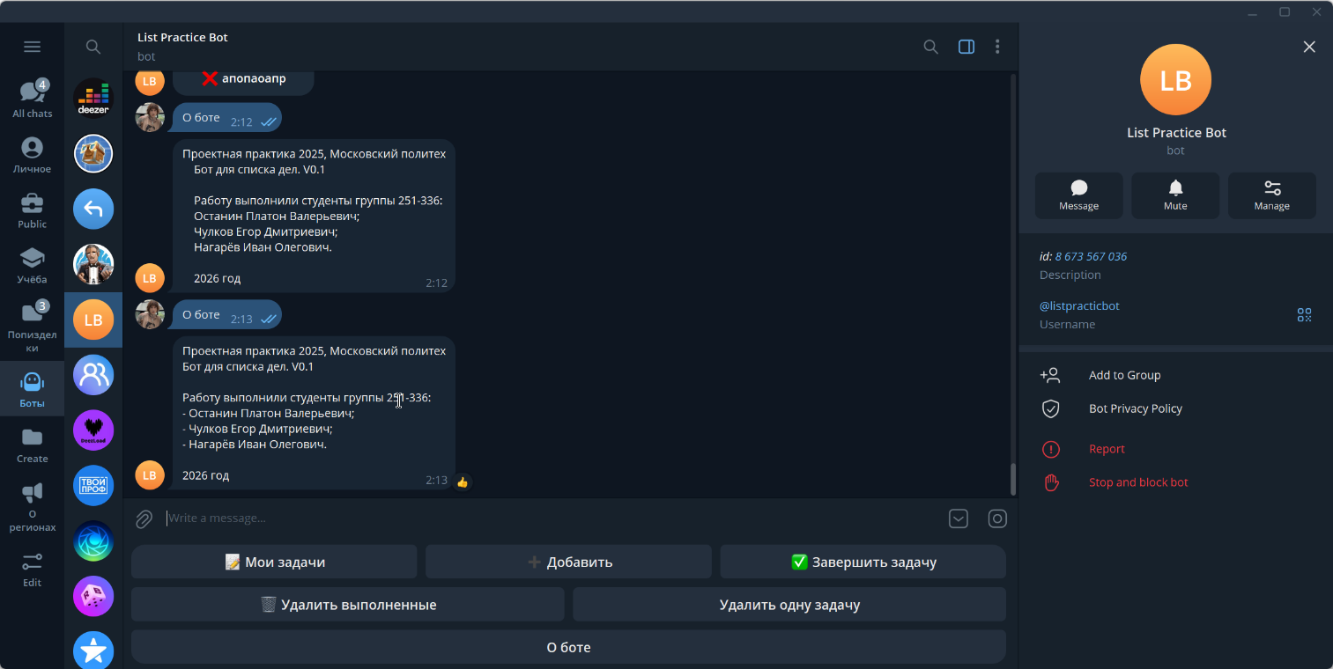
Рисунок 2 – Пример работы бота

Основной функционал:
/start — запуск бота и вывод главного меню;
/add или кнопка «➕ Добавить» — перевод в состояние ввода текста новой задачи, сохранение задачи в базе;
/list или кнопка «📝 Мои задачи» — вывод списка задач с порядковыми номерами и inline-кнопками для отметки выполненным;
пометка задачи выполненной при помощи inline-кнопки (callback с идентификатором задачи);
/done N — отметка задачи по номеру как выполненной (альтернативный способ);
/delete N или режим «Удалить одну задачу» — удаление задачи по номеру;
/deldone или кнопка «🗑 Удалить выполненные» — удаление всех завершённых задач;
/about — краткая информация о проекте и составе команды.

Описание базы данных В качестве хранилища используется SQLite с таблицей tasks:
id INTEGER PRIMARY KEY AUTOINCREMENT,
user_id INTEGER,
text TEXT,
done BOOLEAN DEFAULT FALSE

Асинхронные операции с базой выполнены с использованием aiosqlite.
Тестирование и работа
Прототип запускался в режиме polling; проверена обработка обычных сценариев: добавление, просмотр, переключение состояний, пометка задач выполненными и удаление. Обработаны типичные ошибки ввода: некорректный номер задачи, отсутствие задач у пользователя и т.д.
Документация и сайт
Подготовлены:
docs/project_description.md — подробное описание проекта, функционала и используемых технологий;
статический сайт site/index.html — аннотация проекта, журнал прогресса, участники и ресурсы.
reports/report.docx и reports/report.pdf — итоговый отчёт (этот документ является текстовой версией итогов практики).
Взаимодействие с организацией-партнёром Команда посетила мероприятие «День Ростелекома» в Московском Политехе (7 апреля), где присутствовали лекции и мастер-классы по актуальным направлениям в ИТ. Были получены консультации по трудоустройству и стажировкам, проведены демо-собеседования. Опыт подтвердил важность интерфейсных решений, качества документации и удобства использования продукта. Данный опыт был отражён в отчёте о партнёре.
Листинг кода бота:
Файл bot.py
import asyncio
from aiogram import Bot, Dispatcher, Router, F
from aiogram.fsm.context import FSMContext
from aiogram.types import Message, CallbackQuery
from aiogram.filters import Command
from aiogram.fsm.state import State, StatesGroup
from storage import create_db, add_task, get_task, done_task, delete_task, delete_all_done_task
from keyboards import main_keyboard, tasks_keyboard
router = Router()
token = "8673567036:AAEIcGYpHmUD-H8ZdJbx2ZvyPJmgyUSHFuk"
class TodoStates(StatesGroup):
task_add_state = State()
delete_cmd_keyboard_state = State()
@router.message(Command("start"))
async def start_cmd(message: Message, state: FSMContext):
await message.answer("Бот для списка дел V 1.0. Добро пожаловать!", reply_markup=main_keyboard())
@router.message(Command("add"))
@router.message(F.text.in_({"➕ Добавить"}))
async def add_cmd(message: Message, state: FSMContext):
await message.answer("Напиши текст задачи!")
await state.set_state(TodoStates.task_add_state)
@router.message(TodoStates.task_add_state)
async def adding_new_task(message: Message, state: FSMContext):
text = message.text
user_id = message.from_user.id
await add_task(user_id, text)
await message.answer("Задача успешно добавлена!")
await state.clear()
@router.message(Command("list"))
@router.message(F.text.in_({"📝 Мои задачи"}))
async def list_cmd(message: Message, state: FSMContext):
result = ""
num_id_dic = {}
rows = await get_task(message.from_user.id)
for i, done_row in enumerate(rows, start=1):
num_id_dic[i] = done_row[0]
icon = "✅" if done_row[2] == 1 else "❌"
result += str(i) + ". " + done_row[1] + icon + "\n" # выводим порядковый номер"
if not rows:
await message.answer("У вас нет задач!")
return
await message.answer(result, reply_markup=tasks_keyboard(rows))
await state.update_data(num_id_dic=num_id_dic)
@router.callback_query(F.data.startswith("done_"))
async def task_done_callback(callback: CallbackQuery):
task_id = int(callback.data.split("_")[1])
await done_task(callback.from_user.id, task_id)
await callback.message.answer("Задача №" + str(task_id) + " успешно выполнена!")
@router.message(Command("done"))
async def done_cmd(message: Message, state: FSMContext):
try:
task_id = int(message.text.split()[1])
except (IndexError, ValueError):
await message.answer("Пожалуйста, укажите корректный номер задачи: /done 1")
return
check = await done_task(message.from_user.id, task_id)
if check == 0:
await message.answer("Задачи под данным номером не существует!")
else:
await message.answer("Задача №" + str(task_id) + " успешно выполнена!")
@router.message(F.text.in_({"Удалить одну задачу"}))
async def delete_keyboard_button(message: Message, state: FSMContext):
await message.answer("Напишите номер задачи, которую нужно удалить:")
await state.set_state(TodoStates.delete_cmd_keyboard_state)
@router.message(TodoStates.delete_cmd_keyboard_state)
async def delete_cmd_keyboard(message: Message, state: FSMContext):
dic = await state.get_data()
num_id_dic = dic.get("num_id_dic", {})
try:
task_id = int(message.text)
real_id = num_id_dic[task_id]
except (IndexError, ValueError, KeyError):
await message.answer("Пожалуйста, укажите корректный номер задачи!")
return
check = await delete_task(message.from_user.id, real_id)
if check == 0:
await message.answer("Задачи под данным номером не существует!")
else:
await message.answer("Задача №" + str(task_id) + " успешно удалена!")
await state.clear()
@router.message(Command("delete"))
async def delete_cmd(message: Message, state: FSMContext):
dic = await state.get_data()
num_id_dic = dic.get("num_id_dic", {})
try:
task_id = int(message.text.split()[1])
real_id = num_id_dic[task_id]
except (IndexError, ValueError, KeyError):
await message.answer("Пожалуйста, укажите корректный номер задачи: /delete 1")
return
check = await delete_task(message.from_user.id, real_id)
if check == 0:
await message.answer("Задачи под данным номером не существует!")
else:
await message.answer("Задача №" + str(task_id) + " успешно удалена!")
@router.message(Command("deldone"))
@router.message(F.text.in_({"🗑 Удалить выполненные"}))
async def deldone_cmd(message: Message, state: FSMContext):
await delete_all_done_task(message.from_user.id)
await message.answer("Все завершённые задачи успешно удалены!")
@router.message(Command("about"))
@router.message(F.text.in_({"О боте"}))
async def about_cmd(message: Message, state: FSMContext):
await message.answer("""
Проектная практика 2025, Московский политех
Бот для списка дел. V0.1
Работу выполнили студенты группы 251-336:
- Останин Платон Валерьевич;
- Чулков Егор Дмитриевич;
- Нагарёв Иван Олегович.
2026 год
""")
async def main():
bot = Bot(token=token)
dp = Dispatcher()
dp.include_router(router)
await create_db()
await dp.start_polling(bot)
asyncio.run(main())

Файл storage.py

import asyncio
import aiosqlite
async def create_db():
async with aiosqlite.connect("tasks.db") as db:
await db.execute("""
CREATE TABLE IF NOT EXISTS tasks (
id INTEGER PRIMARY KEY AUTOINCREMENT,
user_id INTEGER,
text TEXT,
done BOOLEAN DEFAULT FALSE
)
""")
await db.commit()
async def add_task(user_id: int, text: str):
async with aiosqlite.connect("tasks.db") as db:
await db.execute("INSERT INTO tasks (user_id, text) VALUES (?, ?)", (user_id, text))
await db.commit()
async def get_task(user_id: int):
async with aiosqlite.connect("tasks.db") as db:
async with db.execute("SELECT id, text, done FROM tasks WHERE user_id = ?", (user_id,)) as cursor:
rows = await cursor.fetchall()
return rows
async def done_task(user_id: int, id: int):
async with aiosqlite.connect("tasks.db") as db:
async with db.execute("UPDATE tasks SET done = 1 WHERE id = ? AND user_id = ?", (id, user_id)) as cursor:
rows = cursor.rowcount
await db.commit()
return rows
async def delete_task(user_id: int, id: int):
async with aiosqlite.connect("tasks.db") as db:
async with db.execute("DELETE FROM tasks WHERE id = ? AND user_id = ?", (id, user_id)) as cursor:
rows = cursor.rowcount
await db.commit()
return rows
async def delete_all_done_task(user_id: int):
async with aiosqlite.connect("tasks.db") as db:
await db.execute("DELETE FROM tasks WHERE user_id = ? AND done = 1", (user_id,))
await db.commit()

Файл keyboards.py

from aiogram.types import ReplyKeyboardMarkup, KeyboardButton, InlineKeyboardMarkup, InlineKeyboardButton
import asyncio
def main_keyboard():
return ReplyKeyboardMarkup(
keyboard =[
[KeyboardButton(text="📝 Мои задачи"), KeyboardButton(text="➕ Добавить"), KeyboardButton(text="✅ Завершить задачу")],
[KeyboardButton(text="🗑 Удалить выполненные"), KeyboardButton(text="Удалить одну задачу")],
[KeyboardButton(text="О боте")]
],
resize_keyboard=True
)
def tasks_keyboard(rows):
buttons = []
for row in rows:
icon = "✅" if row[2] == 1 else "❌"
button = InlineKeyboardButton(
text=icon + " " + row[1],
callback_data="done_" + str(row[0])
)
buttons.append([button])
return InlineKeyboardMarkup(inline_keyboard=buttons)

ЗАКЛЮЧЕНИЕ

В ходе практики поставленные цели были достигнуты:
реализован работающий прототип Telegram-бота для управления задачами;
изучены и применены практики асинхронного программирования на Python с использованием Aiogram;
организовано локальное хранение данных в SQLite с асинхронными вызовами;
подготовлены сопроводительные материалы: документация в Markdown, статический сайт и итоговый отчёт в DOCX/PDF.
Рекомендации по дальнейшему развитию проекта:
добавить поддержку дедлайнов, напоминаний и уведомлений;
реализовать категории и приоритеты задач;
добавить экспорт/импорт задач (CSV, JSON);
улучшить UX (поддержка пагинации задач, поиск по тексту);
обеспечить развёртывание на хостинге/сервере, добавить контейнеризацию (Docker) и CI/CD для автозапуска;
реализовать тесты (unit/integration) для ключевых модулей.
Список использованной литературы
Описание проекта и архитектуры: docs/project_description.md
Задание на практику: task/README.md
Отчёт об организации-партнёре: docs/partners.md
Официальная документация Aiogram: https://docs.aiogram.dev/
Документация SQLite: https://sqlite.org/docs.html
Документация Python: https://docs.python.org/3/

СПИСОК ИСПОЛЬЗОВАННОЙ ЛИТЕРАТУРЫ
- Официальная документация Aiogram: https://docs.aiogram.dev/
- Документация SQLite: https://sqlite.org/docs.html
- Документация Python: https://docs.python.org/3/

ПРИЛОЖЕНИЕ А

Распределение работ между участниками (ориентировочно)
Останин Платон Валерьевич — проработка логики бота, реализация обработчиков команд и FSM-сценариев, интеграция inline-кнопок.
Чулков Егор Дмитриевич — реализация модуля хранения данных (storage.py), тестирование операций с SQLite, фиксация и отладка SQL-запросов.
Нагарёв Иван Олегович — подготовка документации (Markdown), разработка статического сайта, оформление отчётных материалов и финальная вёрстка отчёта.

